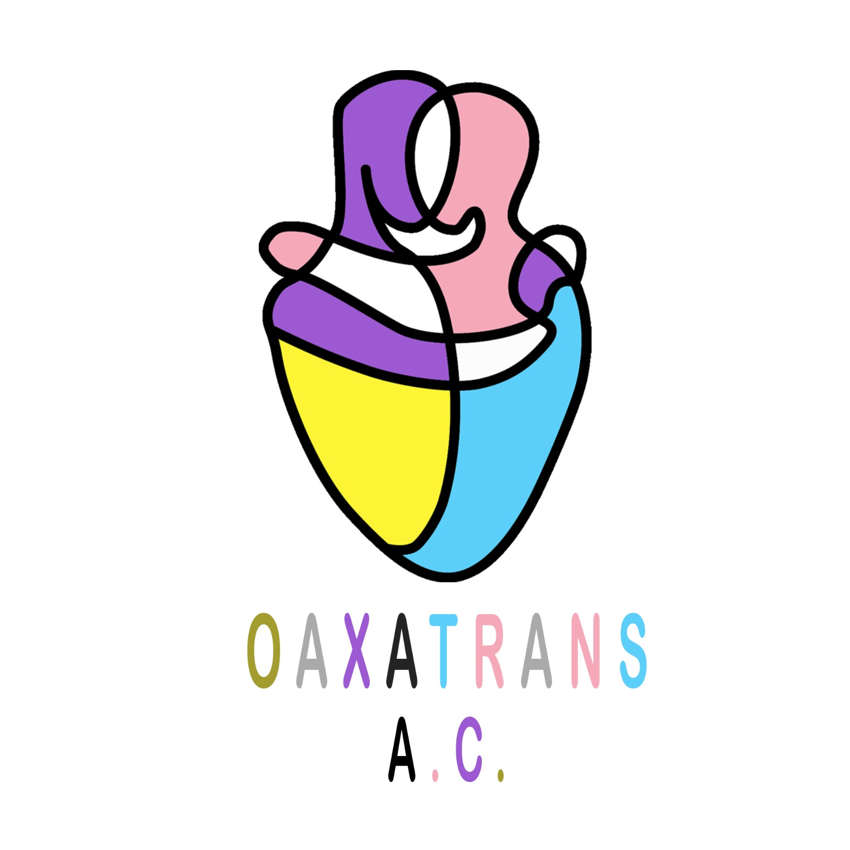

Pronunciamiento por el Día de la Visibilidad Trans 2024 en Oaxaca

En el marco del Día de la Visibilidad Trans nos reunimos diversas personas trans y no binaries de diferentes regiones y comunidades del estado de Oaxaca para conocernos y reconocernos como personas Trans que existimos y resistimos ante diversos contextos sociales, históricos y culturales que hay en el estado.

Ante el escenario de violencia con el que ha iniciado el primer trimestre de 2024, durante el cual han ocurrido 18 transfeminicidios en el país, aunado a las violencias estructurales de las que hemos sido objeto históricamente, nos convocamos al goce, la fiesta y el encuentro entre pares como una respuesta ante las diversas formas en las que los grupos antiderechos han intentado detener los procesos que detonan avances en los derechos humanos de las personas trans y no binaries de México y Oaxaca.

En este encuentro de fiesta y reconocimiento hablamos desde las nuevas generaciones de personas trans, que si bien tenemos acceso a más derechos en el estado, sabemos que aún falta más camino por andar para que todas las vidas trans de Oaxaca y del mundo sean reconocidas, celebradas y respetadas por el Estado y la sociedad.

Asimismo, nombramos y denunciamos las trans agresiones, transfobia y transviolencias que nos hacen en los espacios de los que se nos ha exiliado como el deporte, la ciencia, el arte, la cultura y todo aquel espacio público al que tenemos derecho, porque a pesar de la falta de reconocimiento hacia nuestras vidas, la falta de garantía a nuestros derechos humanos, continuamos luchando para ejercer nuestro derecho a crear, pensar, vivir y así, abrir el camino para las nuevas generaciones de personas trans y no binaries que decidan transitar en todos los espacios.

En estos tiempos convulsos donde a partir de la lucha de quienes nos antecedieron sabemos que defender nuestro territorio, nuestras historias y nuestrxs cuerpxs es defender nuestra vida, declaramos que existimos y resistimos como históricamente lo hemos hecho desde los diferentes lugares que habitamos y nos habitan en un profundo intercambio mutuo de fuerzas y saberes entre nuestrxs cuerpxs y la naturaleza de la que formamos parte. Por ello reconocemos que defender las ciudades, comunidades y los territorios desde nuestras vivencias y cuerpxs resulta necesario ante las diversas crisis que se viven actualmente en el sur global: gentrificación, turistificación, extractivismo, saqueo de bienes naturales, transfeminicidios, etnocidios, genocidios, violencias machistas, entre otros.

Desde la tierra y territorios que adolecen al mismo tiempo que los avances en materia de derechos humanos para las personas trans y no binaries, declaramos que todo golpe que nos intenta callar, lastimar, violentar o romper, será un impulso para detonar acciones que contribuyan a mejorar las vidas de nuestros pares, pues reconocemos la historia que habita en nuestra memoria trans y honramos a quienes nos antecedieron en la lucha por alcanzar una vida digna.

Es por ello que exigimos a las autoridades de las diversas instituciones del Estado de Oaxaca, representado por el Lic. Salomón Jara Cruz, así como a todos los niveles de gobierno, el respeto a los derechos humanos de las personas trans y la garantía de una vida libre de violencias; asimismo, hacemos un llamado a la Secretaría de Salud y los Servicios de Salud de Oaxaca, a través de su titular la Dra. Alma Lilia Velasco Hernández, para que garantice el acceso a los servicios de salud de manera integral y especializada en atención de personas Trans y No Binaries con corporalidades diversas. De igual forma hacemos un llamado de exigencia a la Dirección General del Registro Civil a través de la Lic. Dulce Belén Uribe Mendoza para la creación de protocolos de atención con participación y observancia de las comunidades trans y no binaries en la creación de estos instrumentos jurídicos, y que estos instrumentos sean públicos y visibles para las personas usuarias, tanto en los medios de comunicación oficiales, como de manera física, así como también campañas de información clara sobre el trámite administrativo de identidad de género en las 142 oficialías del estado de Oaxaca, así como garantizar que éste sea un trámite gratuito, tal como lo establecen la Opinión Consultiva 24/17 de la Corte Interamericana de Derechos Humanos y el Programa de Universalización de la Identidad Civil en las Américas (PUICA).

Es fundamental para las personas Trans y No Binaries el señalar que en estas próximas contiendas electorales haya participación política de personas Trans y No Binaries, rechazamos la usurpación de cuotas destinadas a personas LGBTTTIQM+ por personas que no pertenecen a nuestra comunidad; de igual forma hacemos un llamado de exigencia a los partidos políticos que contienden para cargos públicos en todos los niveles de gobierno para que den a conocer propuestas reales a favor de la comunidad LGBTTTIQM+ y se abstengan de la instrumentalización de nuestras vidas.
Hacemos una exigencia general a todas las instancias de gobierno, así como a las instituciones educativas para que mantengan una capacitación continua de sensibilización a todo el personal que intervenga en la atención de personas trans, evitando el uso del lenguaje patologizante, sexista, clasista y discriminatorio.

Porque hemos existido y resistido históricamente en estos territorios:

¡Nunca más un Oaxaca sin nosoTrans!
¡Aquí está la resistencia trans!

OaxaTrans A.C.
Colectivo LGBTTTIQ Juntxs X Oaxaca
QueerTrans A.C.

